OBRAZAC 1

JPU DRAGAN KOVAČEVIĆ NIKŠIĆ
Broj iz evidencije postupaka javnih nabavki: 06/24
Redni broj iz Plana javnih nabavki: 1, 2, 3, 4, 5, 6, 7, 8 i 9
Nikšić, 31.12.20024. godine

Na osnovu člana 93 stav 1 Zakona o javnim nabavkama („Službeni list CG“, br. 074/19 i 003/23) JPU DRAGAN KOVAČEVIĆ NIKŠIĆ, objavljuje

TENDERSKU DOKUMENTACIJU
ZA OTVORENI POSTUPAK JAVNE NABAVKE
Nabavka prehrambenih proizvoda radi ishrane djece, po partijama
Predmet nabavke se nabavlja:

po partijama

- POZIV ZA NADMETANJE
- Podaci o naručiocu;
- Podaci o postupku i predmetu javne nabavke:
  - Vrsta postupka,
  - Predmet javne nabavke (vrsta predmeta, naziv i opis predmeta),
  - Procijenjena vrijednost predmeta nabavke,
  - Način nabavke:
- Cjelina, po partijama,
- Zajednička nabavka,
- Centralizovana nabavka,
  - Posebni oblik nabavke:
- Okvirni sporazum,
- Dinamički sistem nabavki,
- Elektronska aukcija,
- Elektronski katalog,
  - Uslovi za učešće u postupku javne nabavke i posebni osnovi za isključenje,
  - Kriterijum za izbor najpovoljnije ponude,
  - Način, mjesto i vrijeme podnošenja ponuda i otvaranja ponuda,
  - Rok za donošenje odluke o izboru,
  - Rok važenja ponude,
  - Garancija ponude

- TEHNIČKA SPECIFIKACIJA PREDMETA JAVNE NABAVKE

- Naziv i opis predmeta nabavke u cjelini, po partijama i stavkama sa bitnim karakteristikama
- Zahtjevi u pogledu načina izvršavanja predmeta nabavke koji su od značaja za sačinjavanje ponude i izvršenje ugovora
- DODATNE INFORMACIJE O PREDMETU I POSTUPKU NABAVKE

Procijenjena vrijednost predmenta nabavke:
Procijenjena vrijednost predmeta nabavke bez zaključivanja okvirnog sporazuma:
po partijama je:

Partija 1: Hljebni proizvodi i svježa peciva, procijenjene vrijednosti 23.966,94 €;
Partija 2: Pasterizovano mlijeko, procijenjene vrijednosti 43.925,23 €;
Partija 3: Meso juneće, procijenjene vrijednosti 46.728,97 €;
Partija 4:Meso svinjsko (suva pančeta i svježa pančeta), procijenjene vrijednosti 6.611,57 €;
Partija 5: Prerađevine od mesa (stiješnjena šunka, šunka u crijevu i ćureća prsa u crijevu), procijenjene vrijednosti 5.785,12 €;
Partija 6: Pileće meso cijelo, procijenjene vrijednosti 6.542,06 €;
Partija 7: Pileće meso (pileći file), procijenjene vrijednosti 14.018,69 €;
Partija 8: Svježe voće i povrće, procijenjene vrijednosti 33.057,85 €;
Partija 9: Razni prehrambeni proizvodi, procijenjene vrijednosti 99.173,55 €;

UKUPNO: 279.809,98 €.

ZAKLJUČIVANJE OKVIRNOG SPORAZUMA

Zaključiće se okvirni sporazum:

ne
- NAČIN UTVRĐIVANJA EKVIVALENTNOSTI

Ponuđači mogu ponuditi proizvode i/ili opremu koji su ekvivalentni proizvodima i/ili opremi navedenim u specifikaciji predmeta javne nabavke, uz podnošenje dokaza o ekvivalentnosti (shodno članu 4 stav 1 tačka 7 i članu 88 Zakona o javnim nabavkama). U pozicijama u kojima su navedeni nazivi proizvoda i/ili proizvođača, ukoliko ponuđač ponudi ekvivalent traženom, u ponudi on mora precizno navesti naziv ekvivalenta, uz podnošenje dokaza o ekvivalentnosti (tehnička dokumentacija kojom dokazuje ekvivalentnost, odnosno iste ili bolje tehničke karakteristike ponuđenih roba od karakteristika zahtijevanih tehničkom specifikacijom). U slučaju da ponuđač nudi tačno precizirane proizvode i/ili opremu koji su navedeni u specifikaciji predmeta javne nabavke, ponuđač će izbrisati navode „ili ekvivalent “ i ponudu pripremiti u skladu sa tehničkom specifikacijom i tenderskom dokumentacijom. Ekvivalent mora ispunjavati vrijednosne kriterijume minimalno istih vrijednosti kao onih datih u tenderskoj dokumentaciji.
- OSNOVI ZA OBAVEZNO ISKLJUČENJE IZ POSTUPKA JAVNE NABAVKE

Naručilac će isključiti privrednog subjekta iz postupka javne nabavke ako utvrdi da:
1) je vršio neprimjeren uticaj u smislu člana 38 stav 2 tačka 1 ovog zakona;
2) postoji sukob interesa iz člana 41 stav 1 tačka 2 ili člana 42 ovog zakona;
3) ne ispunjava uslov iz člana 99 ovog zakona;
4) ne ispunjava uslov iz čl. 102, 104 ili 106 ovog zakona predviđen tenderskom dokumentacijom;
5) nije dostavio izjavu privrednog subjekta ili dostavljena izjava ne sadrži informacije i podatke tražene tenderskom dokumentacijom ili je nepravilno sačinjena;
6) postoji razlog na osnovu kojeg se smatra da je odustao od prijave, odnosno ponude, a koji je propisan članom 120 stav 15 ovog zakona;
7) nije dostavio garanciju ponude ili nije dostavio garanciju ponude na način predviđen tenderskom dokumentacijom u skladu sa članom 122 st. 2, 3 ili 4 ovog zakona ili je dostavio garanciju ponude na manji iznos od traženog ili je ta garancija neispravna; i/ili
8) postoji drugi razlog propisan ovim zakonom.
- SREDSTVA FINANSIJSKOG OBEZBJEĐENJA UGOVORA O JAVNOJ NABAVCI

Ponuđač čija ponuda bude izabrana kao najpovoljnija je dužan da uz potpisan ugovor o javnoj nabavci dostavi naručiocu:
garanciju za dobro izvršenje ugovora, za slučaj povrede ugovorenih obaveza u iznosu od 5 % od vrijednosti ugovora sa uračunatim PDV-om, ako je raskid ugovora nastao zbog neispunjenja ugovorenih obaveza nastalih činjenjem ili nečinjenjem ponuđača, sa rokom važnosti 30 (trideset) dana dužem od ugovorenog roka za izvršenje Ugovora. Ukoliko Dobavljač ne preda Naručiocu Garanciju za dobro izvršenje ugovora u skladu sa odredbama prethodnog stava, smatra se da je odustao od ponude i ovom slučaju Naručilac će aktivirati Garanciju ponude.
METODOLOGIJA VREDNOVANJA PONUDA

Naručilac će u postupku javne nabavki izabrati ekonomski najpovoljniju ponudu, primjenom pristupa isplativosti, po osnovu kriterijuma:

odnos cijene i kvaliteta

Naručilac će u postupku javne nabavke izabrati ekonomski najpovoljniju ponudu, primjenom pristupa isplativosti, po osnovu kriterijuma :

• odnos cijene i kvaliteta

1. Parametar: Cijena (C) ..................maksimalan broj bodova 90
2. Parametar: Kvalitet (K) .................maksimalan broj bodova 10

Ukupan broj bodova = broj bodova za ponuđenu cijenu (C) + broj bodova za kvalitet (K)

1. Ponuđena cijena (C=90 bodova)

Podkriterijum najniža ponuđena cijena iskazuje se na način što se najniže ponuđena cijena podijeli sa ponuđenom cijenom i dobijeni količnik pomnoži sa brojem bodova (90 bodova) i to po formuli:

C=(Cmin/Cp)x 90
Cmin-najniža ponuđena cijena (bez PDV-a)
Cp-ponuđena cijena (bez PDV-a)

2. Kvalitet (K) – rok isporuke ( 10 poena)

Podkriterijum kvalitet iskazuje se kroz dužinu roka isporuke. Ponuda sa najkraćim rokom isporuke dobija max broj bodova(10). Ostale ponude dobijaju broj bodova srazmjeran odstupanju ponuženog roka od najkraćeg roka isporuke koji se izračunava po sljedećoj formuli: Broj bodova = najkraći ponuđeni rok / ponuđeni rok * 10. Tenderskom dokumentacijom je određen maksimalni rok isporuke ne duži od dva dana od dostavljanja narudžbenice. Rok isporuke je potrebno izraziti u danima. Vrednovanje podkriterijuma kvalitet- rok isporuke, vršiće se za ponuđene rokove isporuke koji su povoljniji (kraći) od maksimalnog roka isporuke.

- JEZIK PONUDE
Ponuda se sačinjava na:
crnogorski jezik i drugi jezik koji je u službenoj upotrebi u Crnoj Gori, u skladu sa Ustavom i zakonom
- NAČIN, MJESTO I VRIJEME PODNOŠENJA PONUDA I OTVARANJA PONUDA
Ponuda se sačinjava i podnosi u elektronskom obliku putem ESJN, zaključno sa danom 20.01.2025. godine do 12:00 sati.
Otvaranje ponuda održaće se dana 20.01.2025. godine u 12:00 sati.
Izjava privrednog subjekta i garancija ponude podnose se u elektronskom obliku putem ESJN.
Izuzetno ako ponuđač ne može da garanciju ponude podnese u elektronskom obliku, dužan je da putem ESJN dostavi kopiju garancije ponude, a da original garancije ponude dostavi, odnosno uruči naručiocu neposredno ili putem pošte preporučenom pošiljkom najkasnije prije isteka roka za podnošenje ponuda:
- neposrednom predajom na arhivi naručioca na adresi Kosovska bb, Nikšić.
- preporučenom pošiljkom sa povratnicom na adresi Kosovska bb, Nikšić, s tim što Garancija ponude mora biti uručena od strane poštanskog operatora najkasnije do roka određenog za podnošenje ponude.
Original garancije ponude u pisanom obliku dostavlja se u koverti, na kojoj se navodi: naziv i sjedište naručioca, broj tenderske dokumentacije za koju se podnosi garancija, naziv, sjedište i adresa ponuđača i naznake "garancija ponude" i "ne otvaraj prije roka za otvaranje ponuda".

Dokazi iz člana 120 stav 16 tač. 3, 4 i 5 Zakona o javnim nabavkama podnose se putem ESJN u elektronskom obliku ili kao skenirana kopija originala.

Naručilac je u skladu sa članom 54 stav 1 tačka 1 ZJN rok za podnošenje ponuda u otvorenom postupku javne nabavke odredio u roku ne kraćem od 15 dana od dana objavljivanja tenderske dokumentacije na portalu javnih nabavki.
- USLOVI ZA AKTIVIRANJE GARANCIJE PONUDE

Garancija ponude će se aktivirati ako ponuđač:
1) odustane od ponude u roku važenja ponude i/ili
2) odbije da zaključi ugovor o javnoj nabavci ili okvirni sporazum.
- TAJNOST PODATAKA

Tenderska dokumentacija sadrži tajne podatke

ne
- UPUTSTVO ZA SAČINJAVANJE PONUDE

Ponude se sačinjava u ESJN u skladu sa tenderskom dokumentacijom i važećim Pravilnikom o sadržaju ponude i uputstvu za sačinjavanje i podnošenje ponude.
Ispunjenost uslova za učešće u postupku javne nabavke dokazuje se izjavom privrednog subjekta, koja se sačinjava na obrascu datom u Pravilniku o obrascu izjave privrednog subjekta.
Ponuđač je dužan da tačno i nedvosmisleno popuni Izjavu privrednog subjekta u skladu sa zahtjevima iz tenderske dokumentacije.

- NAČIN ZAKLJUČIVANJA I IZMJENE UGOVORA O JAVNOJ NABAVCI

Naručilac zaključuje ugovor o javnoj nabavci u pisanom ili elektronskom obliku sa ponuđačem čija je ponuda izabrana kao najpovoljnija, nakon izvršnosti odluke o izboru najpovoljnije ponude.

Ugovor o javnoj nabavci mora da bude u skladu sa uslovima utvrđenim tenderskom dokumentacijom, izabranom ponudom i odlukom o izboru najpovoljnije ponude, osim u pogledu iskazivanja PDV-a.

Ugovor između naručioca i ponuđača čija je ponuda izabrana kao najpovoljnija, pored uslova koji su propisani ovom tenderskom dokumentacijom, će sadržati i sljedeće:
Ukupno ugovorena vrijednost bez PDV – a: _____________€
Iznos PDV - a: _____________€
Ukupno ugovorena vrijednost sa PDV - om iznosi: _____________€.
( slovima: __________________)
Ugovorne strane su saglasne da će NARUČILAC isplatiti virmanski ugovorenu cijenu nakon isporuke robe, 30 dana od dana dostavljene fakture. Isplata se vrši sa računa NARUČIOCA.
U cijenu su uključeni troškovi ambalaže prikladne za drumski prevoz, troškovi prevoza i osiguranje prilikom transporta.
Rok izvršenja ugovora je godina dana od dana zaključivanja ugovora, odnosno do utroška ugovorenih sredstava.
Isporuka robe će se vršiti sukcesivno, tokom trajanja ugovora, prema pojedinačnim narudžbama naručioca, u roku od __________ od dostavljanja narudžbenicepo nalogu NARUČIOCA,.
DOBAVLJAČ se obavezuje da otpočne sa nabavkom i isporukom robe nakon zaključenja Ugovora, sukcesivno po zahtjevu, dinamici i potrebama Naručioca.
Pakovanje: u adekvatnoj ambalaži adekvatnim transportnim sredstvima za dopremu lako kvarljive robe.
Garantni rok: Garancija na robu ne smije biti manja od roka potrebnog za blagovremeni utrošak hrane, odnosno, ¾ proizvođačkog roka.
Garancije kvaliteta: Dobavljač garantovati da su artikli ispravni i da nemaju stvarnih i pravnih nedostataka, odnosno, proizvodnja, pakovanje i transport istih moraju u svemu da zadovoljavaju zakonske propise kojima se definiše kvalitet.
Način sprovođenja kontrole kvaliteta : U mjestu isporuke prilikom prijema robe. Ukoliko se od strane primaoca naručioca, prilikom prijema robe utvrdi neispravnost organoleptičkih svojstava proizvoda ( boja, miris, ukus ), isti će biti stavljeni na raspolaganje dobavljaču, koji je u obavezi izvršiti isporuku proizvoda dobrog kvaliteta istog dana po izvršenoj reklamaciji.
NARUČILAC će se obavezati da blagovremeno dostavlja dispozicije za isporuku, koje trebaju da bude realne po količini i vremenu isporuke, te da obezbjedi prostorije i uslove za isporuku ugovorene robe.
Mjesta isporuke robe je FCO NARUČIOC - magacin JPU "Dragan Kovačević" - vaspitna jedinica "Radost", Kosovska b.b. Nikšić.
Datum isporuke robe biće datum potpisivanja dostavnice od strane primaoca NARUČIOCA, u prisustvu ovlašćenog predstavnika DOBAVLJAČA.
DOBAVLJAČ se obavezuje da će nabavku i isporuku robe pružati na kvalitetan način prema pravilima struke.

Ugovor se može raskinuti sporazumno ili po zahtjevu jedne od strana ugovora, ako su nastupili bitni razlozi za raskid ugovora.
Ugovor se raskida pismenom izjavom, koja se dostavlja drugoj ugovornoj strani. U izjavi mora biti naznačeno po kom osnovu se ugovor raskida.
Naručilac je dužan da raskine ugovor o javnoj nabavci naročito ako:
1) nastupe okolnosti koje za posljedicu imaju bitnu izmjenu ugovora koja iziskuje sprovođenje novog postupka javne nabavke;
2) nastupi neki razlog koji predstavlja osnov za obavezno isključenje iz člana 108 ovog zakona ili iz člana 110 ovog zakona, koji je predviđen tenderskom dokumentacijom.
Bitnom izmjenom ugovora iz stava 1 tačka 1 ovog člana smatra se izmjena prirode ugovora u materijalnom smislu u odnosu na ugovor koji je prvobitno zaključen ako je ispunjen jedan ili više sljedećih uslova:
1) izmjenom se uvode uslovi koji bi, da su bili dio prvobitnog postupka javne nabavke, omogućavali uključivanje drugih privrednih subjekata u odnosu na izabrane ponuđače ili prihvatanje druge ponude u odnosu na prihvaćenu ili bi omogućili veću konkurentnost u postupku javne nabavke koji je prethodio zaključenju ugovora;
2) izmjenom se mijenja privredna ravnoteža ugovora u korist privrednog subjekta sa kojim je zaključen ugovor na način koji nije predviđen prvobitnim ugovorom;
3) izmjenom se značajno povećava obim ugovora;
4) promjena privrednog subjekta sa kojim je zaključen ugovor o javnoj nabavci, osim u slučaju iz člana 151 stav 1 tačka 4 ovog zakona;
5) ako ponuđač ne izvršava ugovorene obaveze i u drugim slučajevima utvrđenim tenderskom dokumentacijom u skladu sa zakonom.
U slučaju raskida ugovora naručilac je dužan da obavještenje o raskidu ugovora objavi na ESJN u roku od deset dana od dana raskida ugovora.
- Ako strane ugovora sporazumno raskinu ugovor, sporazumom o raskidu ugovora utvrđuju se međusobna prava i obaveze koje proističu iz raskida ugovora
Ukoliko u toku važnosti ovog Ugovora dođe do bilo kakvih promjena u nazivu ili drugim statusnim promjenama ugovornih strana, tada će sva prava i obaveze ugovorne strane kod koje dođe do takve promjene, preći na njenog pravnog sljedbenika.

Ugovor o javnoj nabavci koji je zaključen uz kršenje antikorupcijskog pravila iz člana 38 Zakona o javnim nabavkama Crne Gore, ništav je.
Za sve što nije predviđeno ovim Ugovorom primjenjuju se odredbe Zakona o obligacionim odnosima i drugih pozitivnih propisa.
Ugovorne strane su saglasne da eventualne sporove povodom ovog Ugovora rješavaju sporazumom. U protivnom, ugovara se nadležnost Privrednog suda u Podgorici.
Ugovor o javnoj nabavci tokom njegovog trajanja može da se izmijeni bez sprovođenja novog postupka javne nabavke u skladu sa članom 151 Zakona o javnim nabavkama.

- ZAHTJEV ZA POJAŠNJENJE ILI IZMJENU I DOPUNU TENDERSKE DOKUMENTACIJE

Privredni subjekat može da predloži naručiocu da izmijeni i/ili dopuni tendersku dokumentaciju, u roku od osam dana od dana objavljivanja, odnosno dostavljanja tenderske dokumentacije u skladu sa članom 94 st. 4 i 5 Zakona o javnim nabavkama.

Privredni subjekat ima pravo da pisanim zahtjevom traži od naručioca pojašnjenje tenderske dokumentacije najkasnije deset dana prije isteka roka određenog za dostavljanje ponuda.

Zahtjev se podnosi isključivo putem ESJN-a.

- IZJAVA NARUČIOCA O NEPOSTOJANJU SUKOBA INTERESA

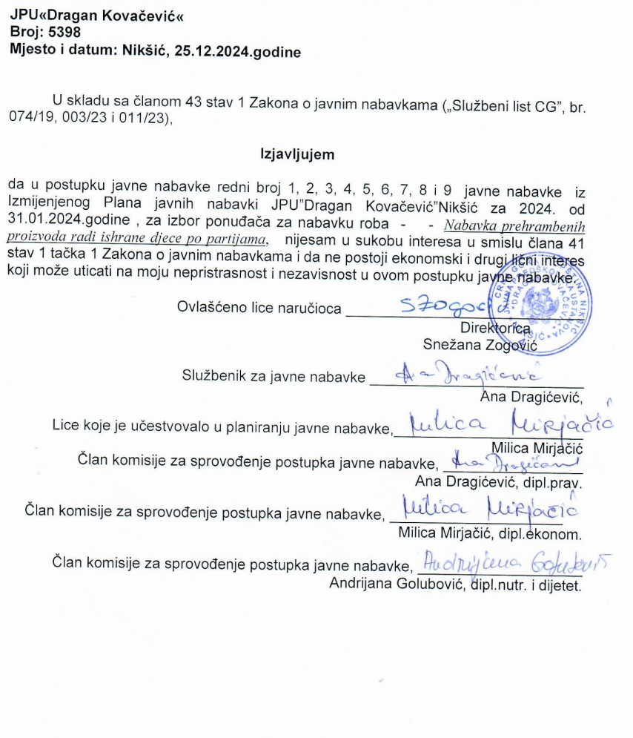

- UPUTSTVO O PRAVNOM SREDSTVU

Privredni subjekat može da izjavi žalbu protiv ove tenderske dokumentacije Komisiji za zaštitu prava:
1) u roku od 20 dana od dana objavljivanja, odnosno dostavljanja tenderske dokumentacije ili izmjene i dopune tenderske dokumentacije, ako je rok za podnošenje prijava za kvalifikaciju, odnosno ponuda najmanje 30 dana od dana objavljivanja, odnosno dostavljanja tenderske dokumentacije ili izmjene i dopune tenderske dokumentacije;
2) u roku od deset dana od dana objavljivanja, odnosno dostavljanja tenderske dokumentacije ili izmjene i dopune tenderske dokumentacije, ako je rok za podnošenje prijava za kvalifikaciju, odnosno ponuda najmanje 15 dana od dana objavljivanja, odnosno dostavljanja tenderske dokumentacije ili izmjene i dopune tenderske dokumentacije;
3) do isteka polovine roka za podnošenje prijava za kvalifikaciju, odnosno ponuda, ako je rok za podnošenje prijava za kvalifikaciju, odnosno ponuda kraći od 15 dana od dana objavljivanja, odnosno dostavljanja tenderske dokumentacije ili izmjene i dopune tenderske dokumentacije, a u slučaju da je posljednji dan roka za podnošenje ponuda kraći od 24 časa, smatra se da rok ističe istekom tog dana.

Žalba se izjavljuje preko naručioca neposredno putem ESJN-a. Žalba koja nije podnesena na naprijed predviđeni način biće odbijena kao nedozvoljena.

Podnosilac žalbe je dužan da uz žalbu priloži dokaz o uplati naknade za vođenje postupka u iznosu od 1% od procijenjene vrijednosti javne nabavke, a najviše 20.000,00 eura, na žiro račun Komisije za zaštitu prava broj 530-20240-15 kod NLB Montenegro banke A.D.

Ukoliko je predmet nabavke podijeljen po partijama, a žalba se odnosi samo na određenu/e partiju/e, naknada se plaća u iznosu 1% od procijenjene vrijednosti javne nabavke te/tih partije/a.

Instrukcije za plaćanje naknade za vođenje postupka od strane žalilaca iz inostranstva nalaze se na internet stranici Komisije za zaštitu prava nabavki http://www.kontrola-nabavki.me/.“.

Podatke iz tačke 1. Poziv za nadmetanje naručilac neposredno UNOSI na ESJN elektronskim putem;
U slučaju podjele predmeta nabavke po partijama i zaključivanja okvirnog sporazuma, podaci o procijenjenoj vrijednosti dati su i u dodatnim infomacijama;
Podatke iz tačke 2. Tehnička specifikacija predmeta javne nabavke naručilac neposredno UNOSI na ESJN elektronskim putem;
Djelove tenderske dokumentacije iz tačke 3. - 16. naručilac sačinjava u formi word/PDF dokumenta i objavljuje unošenjem (attachment) dokumenta na ESJN;
Procijenjena vrijednost se iskazuje bez PDV-a uključujući i sve troškove, nagrade i moguća obnavljanja ugovora na osnovu okvirnog sporazuma.
Ukoliko se ne predvidja zaključivanje okvirnog sporazuma cijelu sekciju brisati iz tenderske dokumentacije
Naručilac određuje jedan kriterijum za izbor najpovoljnije ponude, a ostale ponuđene opcije briše
Ukoliko je predviđeno zaključivanje okvirnog sporazuma, garancija ponude se dostavlja na iznos procijenjene vrijednosti predmeta javne nabavke za vrijeme trajanja okvirnog sporazuma
U ovom dijelu moguće je i predvidjeti raskid ugovora, ugovorne kazne i ostale elemente ugovora

